**Лабораторна робота №4**

**Мохоподібні**

**Теоретичні питання**

1. Загальна характеристика відділу Мохоподібні.
2. Розмноження мохоподібних. Особливості життєвого циклу.
3. Класифікація мохоподібних.
4. Цикл розвитку сфагнуму болотного.
5. Особливості будови та цикл розвитку бріїд на прикладі зозулиного льону.

**1. Вивчення класифікації об’єктів**

|  |  |
| --- | --- |
| Царство _______________________ | |
| Відділ _______________________________  Клас ________________________________  Порядок _____________________________  Родина _______________________________  Рід _______________________________  Вид: **сфагнум болотний** | Відділ _______________________________  Клас ________________________________  Порядок _____________________________  Родина _______________________________  Рід _______________________________  Вид: **зозулин льон звичайний** |

2. Складіть список мохів, занесених до Червоної книги України.

____________________________________________________________________________________________________________________________________________________________________________________________________________________________________________________________________________________________________________________________________________________

**3. Вивчити особливості будови сфагнових мохів на прикладі *сфагнуму болотного* (*Sphagnum palustre*).**

Бічні гілочки сидять пучками, верхні короткі, зібрані в головки. Стебло і гілочки вкриті дрібними листками. Ризоїдів немає. Гаметофіт однодомний. Гілочки, що несуть антеридії, відрізняються від вегетативних забарвленням, товщиною і розташуванням листків, в пазухах яких на довгих ніжках сидять антеридії. Архегоніальні гілочки схожі на бруньки. На їх верхівках розміщені групи

архегоніїв Коробочка сфагнуму округлої форми, темно-коричнева, сидить на короткій, товстій ніжці.

Зверху коробочка має кришечку. Перистому немає. Центральну частину коробочки займає колонка, над якою розташований куполоподібний спорангій. Спори великі, округло-тетраедричні, проростаючи утворюють спочатку пластинчасту протонему.

Хлорофілоносні клітини вузькі, довгі, з'єднуються між собою кінцями, утворюючи чітку сітку. Між ними знаходиться по одній великій безбарвній водоносній клітині, що має спіральні та кільчасті потовщення стінок клітин і пронизана порами.

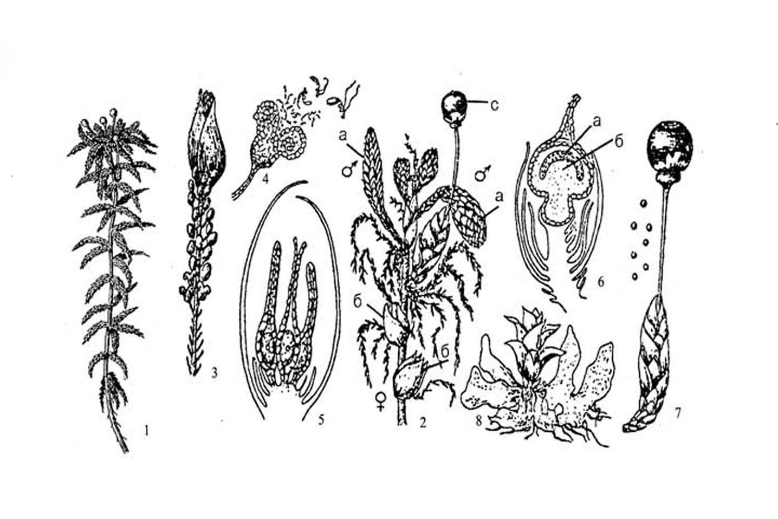

**Рис. Сфагнум болотний (*Sphagnum palustre*)**

**Під якими цифрами та буквами на малюнку позначено: -** загальний вигляд сфагнуму, ***–*** протонему з молодою рослиною,  ***–*** верхню частину моху зі спорогоном ( ), антеридіальними ( ) та архегональними ( ) гілочками, ***–*** архегонії, ***–*** гілочку з антеридіями, ***–*** антеридій, ***–*** спорогон у розрізі ( ***–*** спорангій, ***–*** колонку), – спорогон і спори.

**4. Вивчити особливості будови спорофіта і гаметофіта бріїд на прикладі *політриха звичайного (зозулиного льону).***

Розгляньте гаметофіт *зозулиного льону*, зверніть увагу на те, що стебла його прямостоячі, густо вкриті зеленими листками. В нижній частині стебла є багатоклітинні ризоїди. Політрих звичайний має дводомні гаметофіти. Чоловічі гаметофіти на верхівці розширені розеткоподібно, листки розетки червонувато-бурі, ширші і коротші за стеблові листки. Жіночі гаметофіти мають на верхівці листочки, які не відрізняються від стеблових. Між верхівковими листочками розташовані архегонії та антеридії, які мають звичайну для мохоподібних форму.

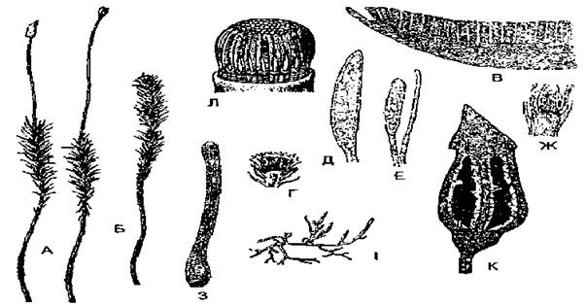

**Рис. Зозулин льон (*Polytrichum commune*):**

А — жіноча рослина зі спорогоном (з ковпачком і без нього); Б — чоловіча рослина з розеткою на верхівці; В — поперечний зріз листка з асиміляторами; Г — верхівка чоловічої рослини з антеридіями і парафізами; Д — антеридій: ніжка, оболонка і спермагенна тканина; Е — форми парафіз; Ж — верхівка жіночої рослини: архегонії оточені листками; З — архегоній: у його шийці канальцеві клітини, в черевці — яйцеклітина, над нею черевцева канальцева клітина; І — протонема моху з ризоїдами і бруньками; К — поздовжній зріз спорогона: всередині спорангій, що оточує колонку, нагорі кришечка; Л — перистом з епіфрагмою.

Спорогон має коробочку, ніжку і стопу; коробочка зверху вкрита ковпачком (черевце архегонія). На поздовжньому розрізі спорогона видно, що коробочка складається з урночки, яка знизу переходить в апофізу, а зверху накрита кришечкою. Над урночкою є епіфрагма, а по краю містяться дрібні зубці з заокругленими краями, так званий перистом. Зубці перистома дуже гігроскопічні, відіграють роль при відкриванні і закриванні коробочки. Навколо урночки розташований спорангій зі спорами. Спори політриха проростають у нитчасту протонему, з якої розвивається рослина-гаметофіт.

**5. Порівняйте особливості будови *сфагнума болотного* та *політриха звичайного***

|  |  |  |
| --- | --- | --- |
| Особливості будови | **сфагнум болотний** | **політрих звичайний** |
| ***Гаметофіт:*** -одно- або дводомний  - розгалуженість каулідія (несправжнє стебельце)  - наявність ризоїдів  - особливості будови філідіїв  (зовнішної та внутрішньої)  ***Спорогон:*** - форма  - наявність ніжки  - наявність перистому  - каліптра  - внутрішня будова спорогону (розташування колонки та спорангія)  ***Протонема*** |  |  |